Servizio Diocesano di Pastorale Giovanile e Unità Pastorale San Crispino
Diocesi di Fermo



GMG2009

REGOLAMENTO AGGIUNTIVO PER LA PARTECIPAZIONE
AL 1° TORNEO DIOCESANO DI PALLAVOLO MISTO
IN OCCASIONE DELLA GMG2009

Il torneo di pallavolo misto è aperto a tutti coloro che vogliono divertirsi e stare insieme in allegria. Vuole essere un’occasione di incontro (più che di scontro) tra parrocchie e vicarie della nostra diocesi. Il torneo si svolge in due fasi.
La prima fase, locale, avverrà nelle singole vicarie e dovrà concludersi con la designazione della squadra che andrà a rappresentare la vicaria stessa nella seconda fase del torneo. Qualora in una vicaria non ci siano squadre sufficienti (al meno due) per questa fase, sarà comunque importante indicare una squadra rappresentativa della vicaria. Questa prima fase si svolgerà in gennaio e febbraio.
A marzo avrà luogo la seconda fase del torneo, che vedrà lo scontro diretto delle vicarie, fino alla finale, entro marzo. Le squadre che avranno superato la prima fase e che parteciperanno alla seconda fase eliminatoria avranno una menzione speciale nella celebrazione del 4 aprile e la squadra vincitrice sarà premiata dal vescovo. Il torneo sarà coordinato dal CSI (Centro Sportivo Italiano).
Per aderire all’iniziativa compilare l’apposito modulo e riconsegnarlo entro la data indicata.

Regolamento

- Età atleti (maschili e femminili) non tesserati FIPAV che possono partecipare a questa manifestazione: anno di nascita 1979 – 1995
Età giocatori tesserati FIPAV: anno di nascita 1991 – 1995.
- Gli atleti debbono essere muniti di documento di identità o tessera CSI o altro ente Volley e devono tutti essere residenti nel comune della propria vicaria.
- Composizione squadre: le squadre devono essere composte da un minimo di 8 atleti/e ed un massimo di 15 atleti/e (in campo almeno 3 donne alternate a 3 uomini). Se non ci sono almeno tre donne in campo la partita viene data persa. Non sono consentiti più di tre tesserati contemporaneamente in campo per squadra.
- La composizione della squadra che accederà alla seconda fase del torneo deve pervenire agli organizzatori entro il 25 febbraio 2009.
- Nella seconda fase del torneo, si richiede un contributo di € 3,00 per ogni componente della squadra per l’assicurazione.

PRIMA FASE:
- Per ogni vicaria sarà possibile organizzare un mini campionato, che dipenderà dal numero di squadre partecipanti.
- I campionati saranno organizzati in base alle iscrizioni e alla disponibilità delle strutture nelle singole vicarie. Sarebbe utile che nell’ambito di ogni vicaria ci fosse un coordinatore di questa prima fase.
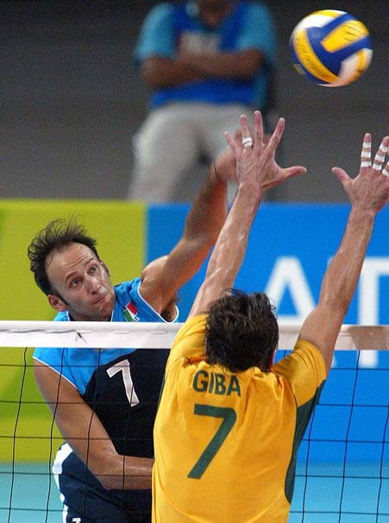
- Le vicarie dovranno fornire i seguenti dati: nomi squadre, località, elenco giocatori, nominativo di un referente per squadra (compilando il foglio allegato e spedendolo per posta a: Parrocchia San Pio X, Via Calabria 14, 63018 Porto Sant’ Elpidio – e-mail spioxtempo@libero.it).
- Per la prima fase del torneo si consiglia di disputare le partite a “concentramento”, ovvero, più partite nello stesso giorno. Ogni vicaria può organizzarsi in modo autonomo.
- Si giocherà al meglio di due set vinti ed il punteggio verrà considerato un punto per ogni set vinto (es.: 2 – 1: punti due alla vincente e uno alla perdente). A parità di punti vale lo scontro diretto.
- Si arriva a 25 punti per set, a 15 nell’eventuale terzo set.

SECONDA FASE
- Dalla prima fase passa il turno la prima classificata di ogni vicaria; essendo le vicarie 9, il tabellone degli incontri prevede già uno scontro diretto tra la vicaria di Amandola e quella di Pedaso o comunque queste due vicarie possono formare insieme una loro squadra rappresentativa.
- Alla seconda fase possono partecipare le squadre che hanno vinto la prima fase in vicaria o una selezione della vicaria con componenti di varie squadre della vicaria stessa (questo per permettere di crescere nella conoscenza e condivisione tra giovani di paesi e parrocchie diverse).

Tabellone degli incontri della seconda fase:

quarti di finale semifinale finale vincitrice

Vicarie di Amandola e Pedaso ┐
├── __________________ ┐
Vicaria di Monte Giorgio ┘ │
├── _________________ ┐
Vicaria di Fermo ┐ │ │
├── __________________ ┘ │
Vicaria di S. Giorgio ┘ │
├─ _____________
Vicaria di S. Elpidio ┐ │
├── __________________ ┐ │
Vicaria di Montegranano ┘ │ │
├── _________________ ┘
Vicaria di Civitanova Marche ┐ │
├── __________________ ┘
Vicaria di Corridonia ┘

I tempi e i luoghi delle partite saranno presto rese note, dopo accordo con le vicarie. Per eventuali aggiornamenti consultare il sito www.giovanix.it.


L’organizzazione si riserva di variare modalità e tempi della 2° fase qualora non tutte le vicarie fossero in grado di esprimere una squadra in loro rappresentanza.

Per le regole di gioco si fa riferimento a quelle della pallavolo nazionale, con l’aggiunta di quelle sopra elencate, pensate ed applicate solamente per questa iniziativa; una volta preso atto di quanto sopra ed accettato, non è possibile effettuare alcuna contestazione indirizzata agli organizzatori.

Per qualsiasi altra cosa non elencata in questo documento, si fa riferimento al regolamento CSI nazionale o al giudizio degli organizzatori.

Per ulteriori informazioni telefonare ore pasti al 0734 992978 e chiedere di Nino.

GMG2009
«Abbiamo posto la nostra speranza nel Dio vivente» (1 Tm 4,10).
Scheda di iscrizione della squadra al 1° torneo diocesano di pallavolo misto
della Diocesi di Fermo in occasione della GMG2009.

SQUADRA DI __________________________________________________ (parrocchia e città)

Numero complessivo giocatori: _____ di cui tesserati _____.

Responsabile o referente: _____________________________ (nome e cognome)

Tel. ________________ Cell. __________________ e-mail: ______________________________

Elenco giocatori

Cognome e nome | Luogo  e data di nascita | Tessera n.  (se tesserato) | Tipo doc. | Documento n.

La scheda deve pervenire a:
Parrocchia San Pio X, via Calabria 14, 63018 Porto Sant’ Elpidio
e-mail: spioxtempo@libero.it

N.B.: Per la prima fase del torneo è sufficiente consegnare la scheda d’iscrizione con i dati della squadra e del referente.
Per le squadre che accederanno alla seconda fase del torneo è necessario consegnare la scheda d’iscrizione con l’elenco esatto dei giocatori, unitamente alla quota di € 3,00 per ogni giocatore iscritto, entro il 25 febbraio 2009.
Per ulteriori informazioni telefonare ore pasti al 0734 992978 e chiedere di Nino.

Il tabellone degli incontri sarà confermato una volta completata l’iscrizione delle squadre e la disponibilità dei luoghi.

